湖南中医药大学成人高等学历教育2025级学生线上学习平台移动端操作手册

下载学习通
扫下方二维码下载，或手机应用商店里搜索下载“学习通”。


登录平台
首次登录的学生需要进行手机端注册。注册成功后，可以使用手机号登录平台。
进入手机端【注册】界面，输入手机号—获取验证码—设置密码，点击进入【下一步】。
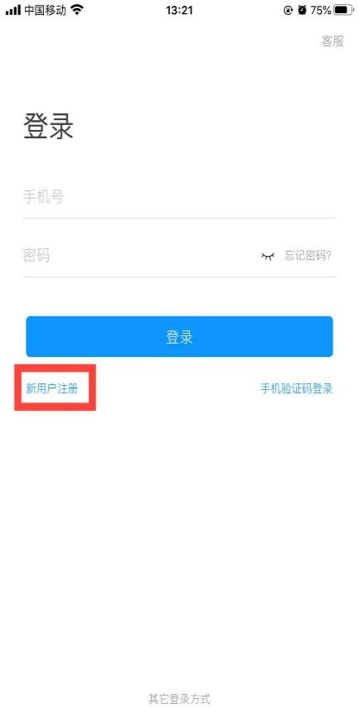

进入【单位验证】界面，输入单位UC码“295864”或者单位名称“湖南中医药大学继续教育学院”，完成单位验证。
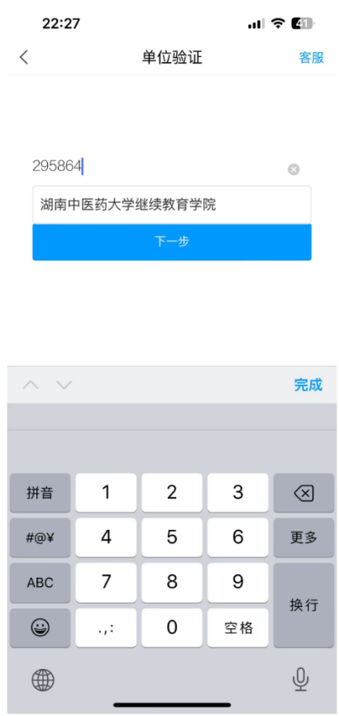
进入学号绑定界面填写学号后完成绑定。

注意：不清楚学号的登录学信网查询或联系教学点管理员查询

人脸识别
1、完成登录后，点击“我的课程”功能按钮，如下方图一
2、跳转出人脸识别界面后，点击“开始识别”功能按钮，如下方图二
3、按照识别提示内容进行人脸识别，如下方图三
注意事项：如出现人脸识别不通过或者其他问题请及时添加下方技术支持的QQ
杨老师：QQ:2176805606
王老师：QQ:1302625017
- 人脸识别通过后，点击下方“2025级入学告知书”蓝色字体，再认真阅读，如下方图四，图五
- 完成阅读后，点击右上角的“下一步”，滑动至最下方，点击“电子签名”，再点击“提交”按钮，如下方图六，图七
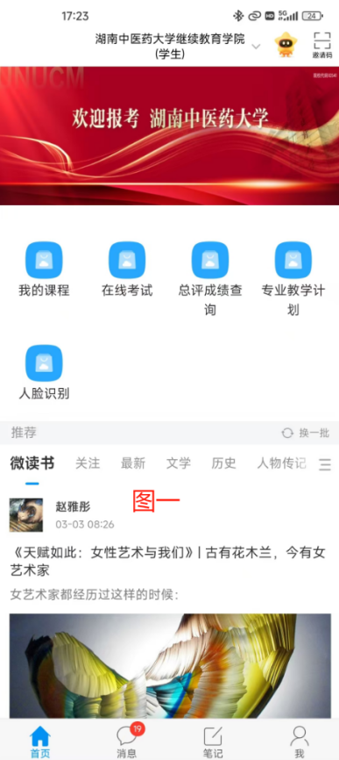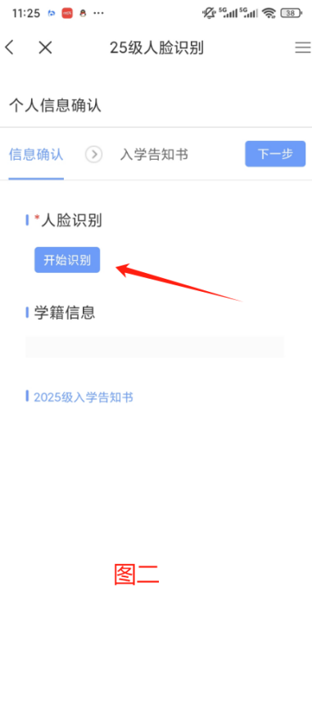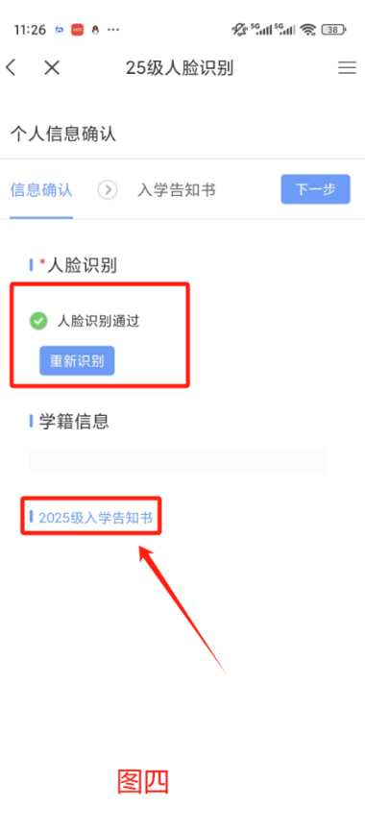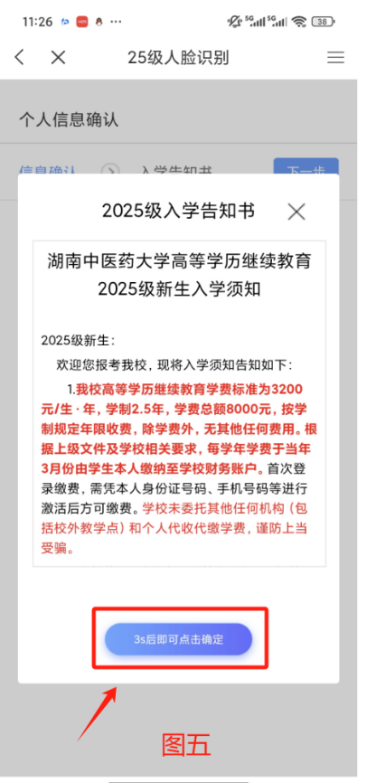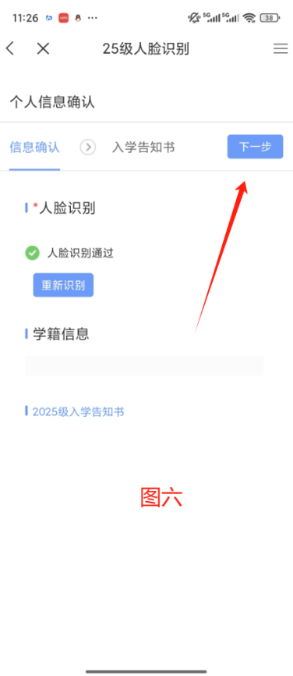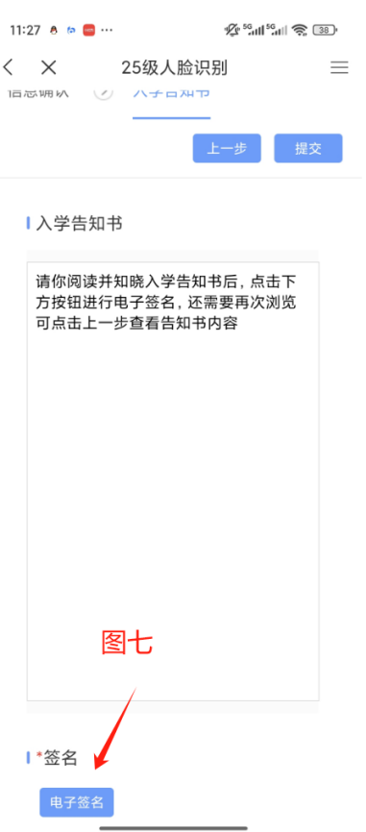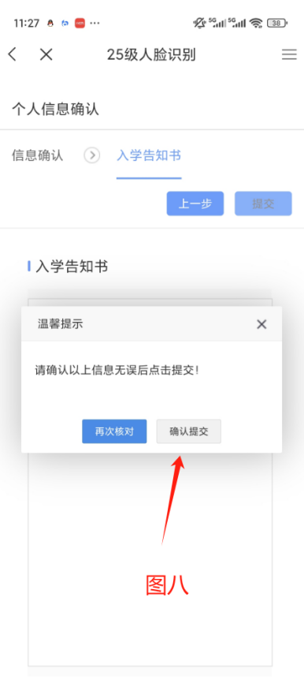

课程学习
点击我的课程进入课程学习，点击课程进行学习
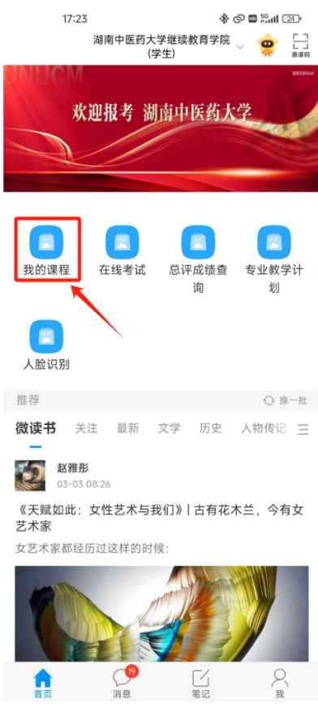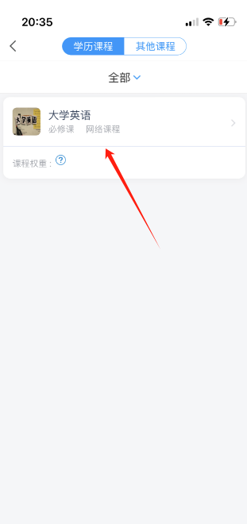
阅读在线学习承诺书，进行人脸识别，再进入学习界面开始学习
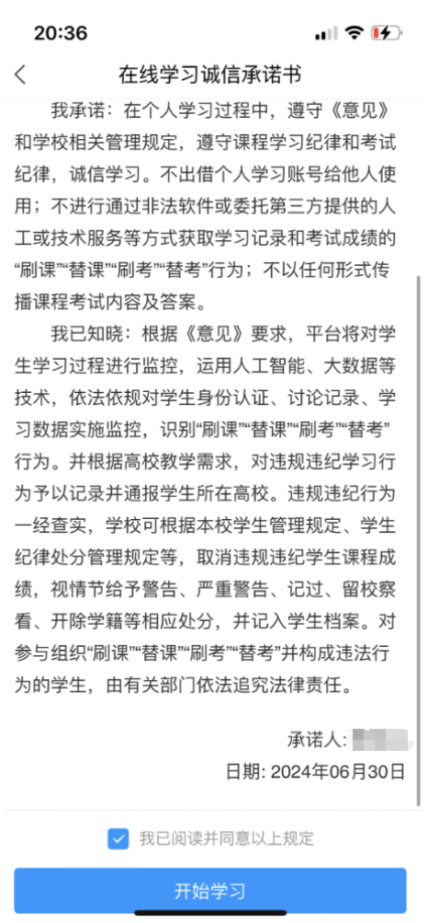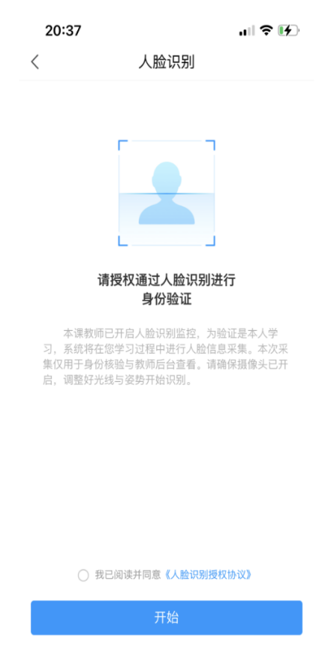

查看专业教学计划
点击专业教学计划，可在此处查看个人的专业教学计划
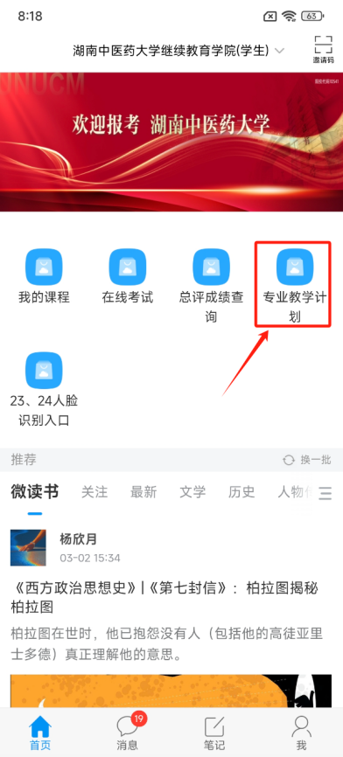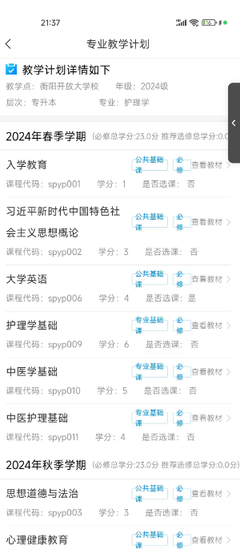

在线考试
点击在线考试，查看相关考试，并在规定的时间范围内进行考试
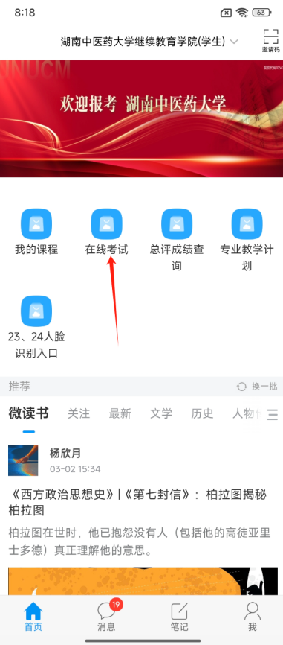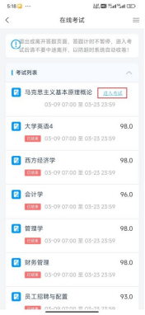

总评成绩查询
点击总评成绩查询，可查看所有课程最终总评成绩
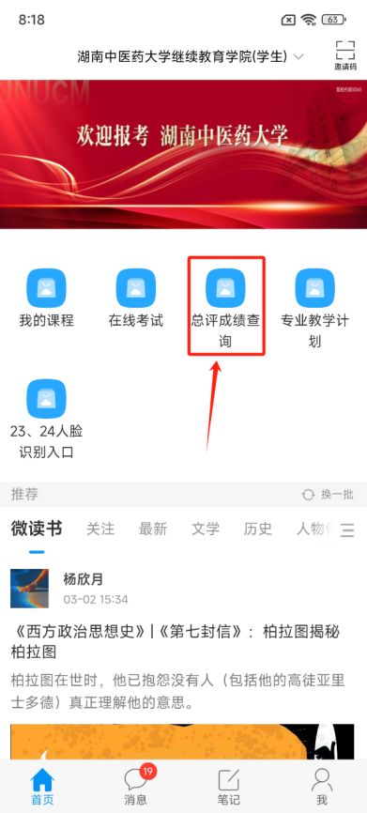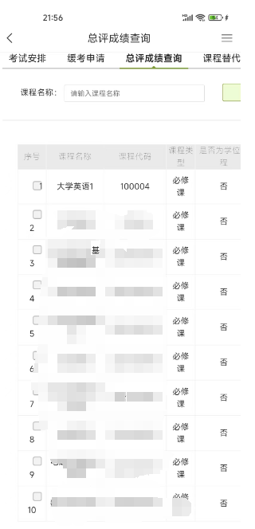

PC端操作手册

登录平台
输入地址：https://jxjypt.hnucm.edu.cn/login
可通过手机验证码登录，也可通过机构账号，输入账号密码登录
账号：个人学号
密码：个人注册学习通时设置的密码
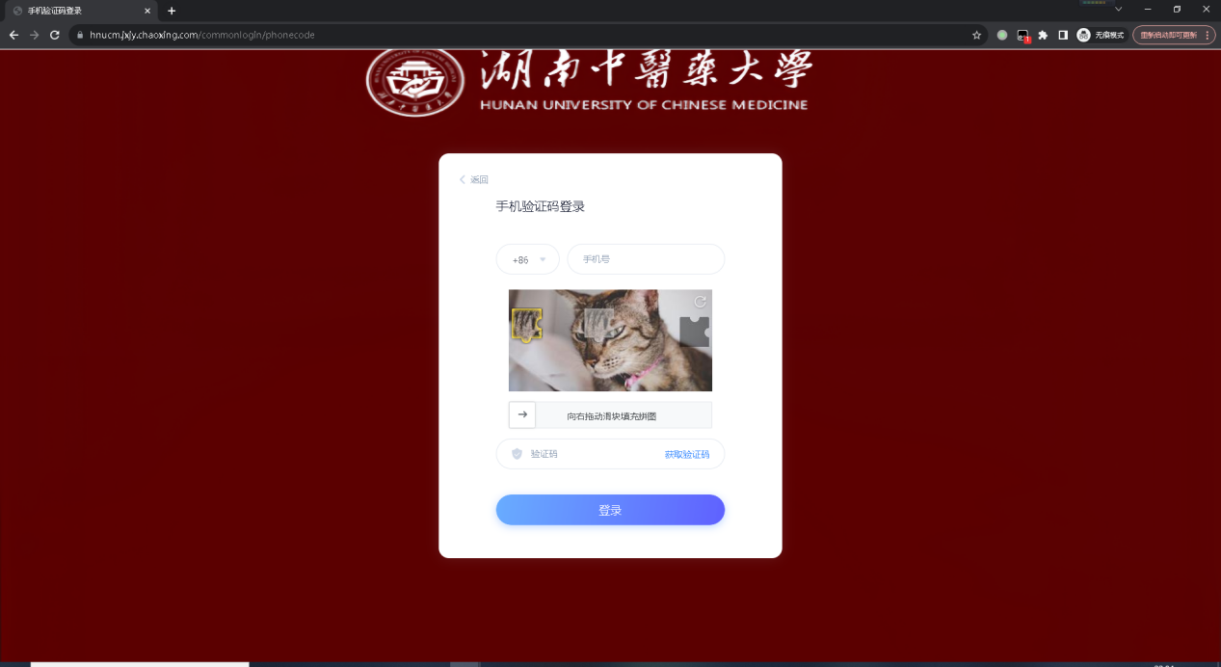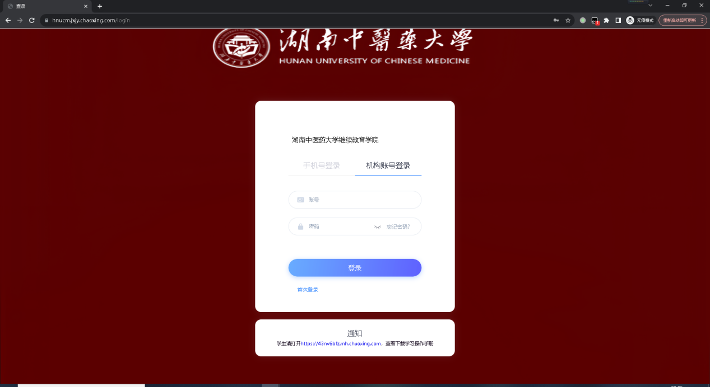

开始课程学习
点击我的课程，选中课程，进入章节界面点击章节，通过学习通APP扫码进行人脸识别，人脸识别通过后，开始学习
